École de la campagne et de la forêt
Jeudi 17 janvier

La météo…

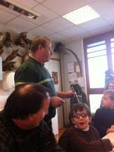
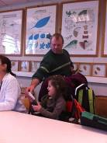
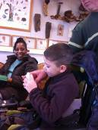
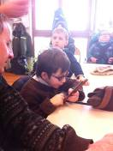
Patrick est notre animateur aujourd'hui. Il fait très froid et il y a un reste de neige partout autour de l'école. Nous n'allons pas travailler sur les paysages comme initialement prévu parce qu'il faudrait rester dehors trop longtemps. Nous allons donc parler de la météo, du temps qu'il fait.

Est-ce que vous savez ce qu'est un bulletin météorologique?
Quand il fait beau ou pas (Eva).
Comment on peut savoir s'il fait chaud ou pas? Des instruments?
Un thermomètre (Eva et Romain).
On va prendre la température de l'air.
On observe : le liquide rouge, les nombres de 0 à 50.
En dessous de 0, il gèle.
En ce moment, il gèle et c’est pour ça qu'il y a de la glace. On ira relever les températures à la station météo tout à l'heure.
On est à peu près à 18 degrés au-dessus de 0 dans la classe.
Thermomètre électrique, la température augmente quand on le tien. C'est parce qu'on lui donne chaud.
Le thermomètre sert donc à mesurer la température de l'air de la pièce dans laquelle on se trouve, ou de l'extérieur. On la mesure toujours à l'abri.
Peut-on mesurer autre chose?
On pourrait mesurer la quantité d'eau tombée. L'eau tombe sous forme de pluie et de neige.
Comment on va faire pour mesurer ça?
On va utiliser un récipient avec des graduations. Tous les jours, on relève à la même heure la quantité d'eau tombée. L'instrument s'appelle un pluviomètre.
Un pluviomètre sert à mesurer la quantité d’eau tombée sur une journée.
Une graduation correspond à un litre par mètre carré.
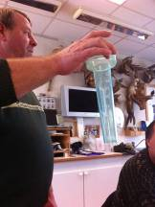
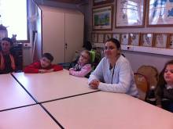
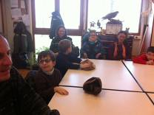

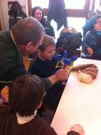
Qu'est-ce qu'on peut mesurer sur le vent?
Regardez dehors. Est-ce qu'il y a du vent?
A quoi on repère qu'il y en a?
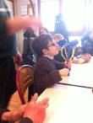
S’il y avait un drapeau et beaucoup de vent, il bougerait beaucoup.
On voit un arbre. Est-ce que les branches bougent? Non, donc il n'y a pas de vent.
On peut mesurer la vitesse du vent avec un anémomètre. Ça va nous indiquer le nombre de mètres parcourus par le vent en une seconde grâce à une bague qui remonte.
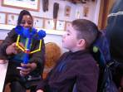
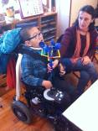

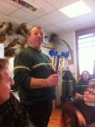
Il faut aussi connaître la direction du vent. Quelles sont les différentes directions?
Le vent peut venir du nord, de sud, de l'ouest et de l'est. On utilise la boussole.
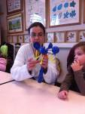
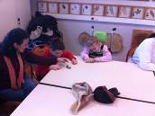
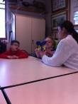

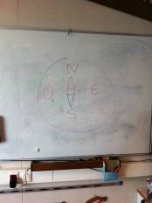
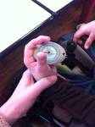
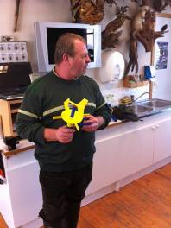
Quand on est perdu on peut utiliser la boussole (Thomas).
On utilise la boussole pour régler l'appareil de mesure de la direction du vent.
Sur la boussole, il y a une aiguille de deux couleurs. Le rouge doit être aligné avec le N (nord). Pour que la boussole fonctionne bien, il faut la tenir à plat dans sa main.
Une fois le nord trouvé, on peut régler l'appareil qui indique la direction du vent: la girouette.

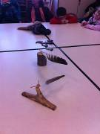

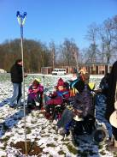
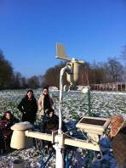
On part en balade pour observer tous les instruments qu'on vient de découvrir.
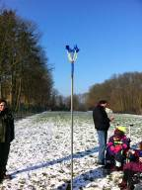
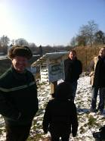

Nous avons déjeuné et ensuite nous avons dégusté la délicieuse tarte au chocolat qu'Eric et Béatrice ont faite hier.
…
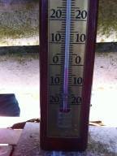
Les températures au thermomètre :
-1 avant d'aller déjeuner et +1 après le repas. Nous avons gagné 2 degrés.
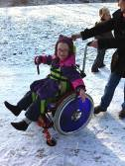

Dans le pluviomètre, 1mm d'eau, la rosée glacée de la journée s'est transformée en eau liquide.
Nous regagnons la classe pour la suite de notre animation.
Patrick nous dit qu'il neigera certainement demain…

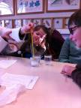
Manipulations...
Deux verres d'eau. Quelle est la différence entre les deux?
Eau chaude et eau froide (Thomas).
Comment peut-on vérifier?
Avec les mains (Yanis).
Avec un thermomètre.
On plonge le thermomètre dans l'eau.
1er verre: 16 degrés, eau tiède
2ème verre: 40 degrés, eau chaude
Le liquide monte ou descend en fonction de la température de l'eau.
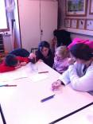
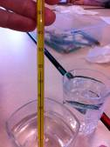
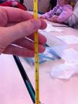
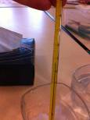

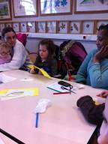
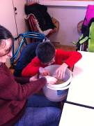
Fabrication des girouettes.
Découpage des deux parties en papier.
Remplissage des bouteilles avec le sable.
On place un pic à brochette dans le bouchon, puis on place une perle. Pliage des deux papiers bord à bord. Chaque papier vient se placer à chaque extrémité du bâton qui sera enfilé sur le pic à brochette.
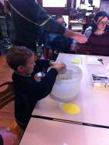

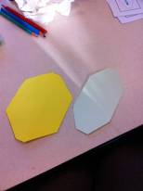
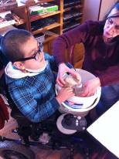

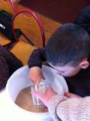
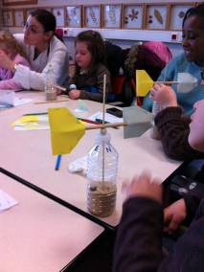

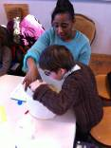

Pour placer la girouette à la maison, si on n'a pas de boussole, on cherche où se lève le soleil, car le soleil se lève à l'est et se couche à l'ouest. Pour se rappeler, on pense au pays du soleil levant qui est le Japon et qui est a l'est.
Petit récapitulatif de la journée après avoir confectionné nos girouettes. Rappel du vocabulaire.
Nous avons encore passé une super journée à l’école de la campagne et de la forêt à Marly le Roi. Journée fraîche, mais ensoleillée avec un beau ciel bleu. Et pour ne rien gâcher, un animateur qui nous a encore appris plein de choses.
Nous sommes encore pressés d’y retourner…

La suite en février…

